**1.** **Название:** Translator Sirius

**2.** **Описание идеи**: Переводчик в виде бота в Телеграмм с возможностью отправки озвучки пользователю и десктопного приложения c удобным и практичным интерфейсом, с возможностью озвучивать и копировать перевод. Поддерживается 100+ языков.

**3. Начало работы:**

1. Подключить к ПК интернет
2. Установить библиотеки из файла requirements.txt
3. Запустить файл main.py
4. Можно запустить файл main.exe, если он будет работоспособным
5. Найти бота в телеграмм @translatorsiriusbot. Если работать не будет, нужно запустить локально – запустить файл tg_bot.py. Далее можно пользоваться ботом в телеграмме.
6. Чтобы работала озвучка перевода в десктопном приложении, убедитесь, что у вас установлено два голосовых пакета языка: русский и английский. Какой будет установлен, такой и будет работать. Для этого зайдите в настройки языка (настройки – язык и время – язык). Вы увидите установленные пакеты языков. Установите нужный язык, поставив галочку «Преобразование текста в речь» (2 скрин). Должен быть значок, выделенный красным на первом скрине. Расположите языки: сначала русский, затем английский (1 скрин)

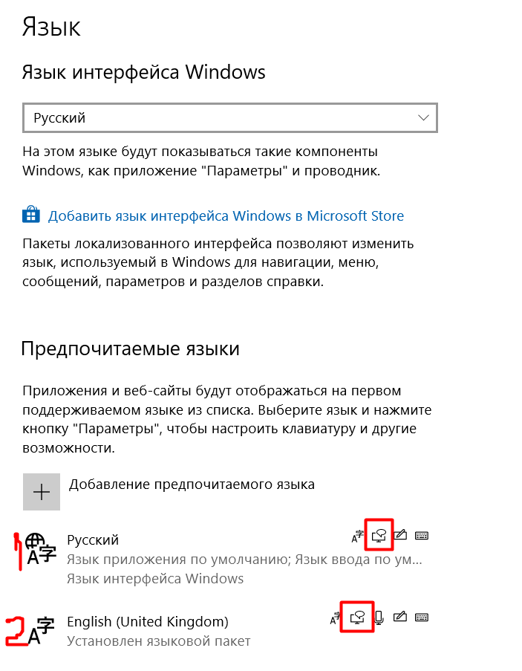

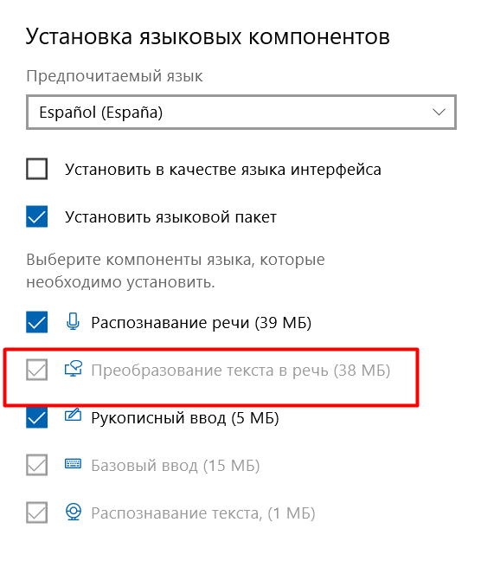

**4. Пользование и функции:**

* Десктопное приложение:

1. Осуществлён выбор языка текста и перевода (100+ поддерживаемых языков)
2. По нажатию кнопки «Перевести» или по кнопке Enter проходит запрос к API Google Translate. В правом поле текста появляется перевод текста из левого окна.
3. Осуществлено быстрое копирование переведенного текста по одной лишь кнопке.
4. Так же есть возможность прослушать перевод по кнопке. Для этого использовалась библиотека pyttsx3

* Телеграмм Бот:

1. В начале работы по команде /start бот (@translatorsiriusbot) доброжелательно нас приветствует. А если мы забыли его функционал, он подскажет нам его по команде help
2. По команде /set_lang мы можем изменить языковую пару, т. е. изменить язык текста и язык
3. Для смены языка обязательно нужно знать его ISO код. А получить коды всех поддерживаемых языков (100+) нам поможет команда /languages
4. Отличительной особенностью бота является то, что он может присылать аудиозапись с озвучкой перевода по команде /voice. Максимальная длина озвучки – 100 символов, иначе загрузка звукового файла на сервере будет долгой.
5. Перевод текста происходит по команде /text. Для этого так же идет запрос к API Google Translate.